Dzień dobry! Zapraszam do ostatnich zabaw w tym tygodniu.

- Posłuchajmy odgłosów natury

https://www.youtube.com/watch?v=JwbMnvfN2y8

- Zabawa ruchowo – naśladowcza ‘Przegladam się w tafli wody” – stajemy z dziećmi naprzeciwko siebie. Jedna osoba w parze wykonuje ruchy imitujące dowolną czynność, druga osoba stara się je dokładnie naśladować.
- Pobawmy się teraz z tekstem literackim. Przeczytajmy dzieciom legendę H. Zdzitowieckiej pt. „Legenda o Morskim Oku”(wersja skrócona). W trakcie czytania róbmy przerwy i poprośmy dzieci, aby zrobiły rysunki ilustrujące przeczytany fragment. Na rysunkach mogą się znaleźć: żeglarz, okręt, morze, szkatułka, juhas, owce, jezioro otoczone górami. Po wysłuchaniu całego tekstu przy pomocy ilustracji, dzieci mogą opowiedzieć legendę.

Dawno, dawno temu, za siedmioma górami, za siedmioma rzekami żył żeglarz, który wszystkie morza i oceany przepłynął w poszukiwaniu skarbu i bogactwa. A skarb ten potrzebny mu był, aby pomóc rodzicom.
Wreszcie po wielu, wielu latach znalazł go – zebrał pełną złota i klejnotów szkatułkę. A kiedy tak płynęli i już zbliżali się do wybrzeża, nagle wybuchła burza straszliwa.
Nie minęło wiele czasu, a okręt strzaskany powoli zanurzył się w wodzie. Szkatułka pełna złota zniknęła w głębinie. Tylko sam żeglarz, uczepiony złamanego masztu, ocalał. Na nic zdały się jego trudy… Nie ma po co wracać w rodzinne strony…
Ze ściśniętym sercem poszedł żeglarz prosto przed siebie. Szedł, aż zagrodziły mu drogę góry siegające nieba. Począł się na nie wspinać, aż stanął wreszczie na przełęczy, z której widok był na jezioro ze wszystkich stron skałami otoczone, w blasku słonecznym mieniące się barwami szmaragdowymi, niczym morskie fale.
A właśnie opodal na zielonej hali pasł młody juhas stado owiec.
- Co to za jezioro? – spytał go żeglarz.
- Morskie Oko.
- Morskie Oko…?
Zatrząsł się na te nazwę żeglarz, bo mu skarb utracony przypominała i coś go ciągnęło do tej wody tajemniczej.
- Chciałbym zejść na brzeg – powiedział, spoglądajac na skały urwiska pod stopami.
- A czemu by nie? Przed zachodem sprowadzę owce na dół, to ze mną pójdziecie – zachęcał juhas.- Samemu to wam niebezpiecznie, bo drogi nie znacie.
- Dobrze, poczekam – zgodził się żeglarz.
Kiedy słońce chyliło się już ku zachodowi, żeglarz z juhasem znaleźli się na dole. Siedli na tratwę, by się przeprawić na drugi brzeg. Właśnie dopływali do środka jeziora, gdy spokojne dotąd fale wzburzyły się, choć wiatru nie było.
- Pewnie tam, na morzu, burza być musi ogromna – powiedział juhas, rozglądając się niespokojnie. – Bo to wiecie panie, powiadają, że się to nasze Morskie Oko pod ziemią z morzem łączy i nieraz nocą woda w nim przybiera i na brzeg resztki zatopionych okrętów wyrzuca.
Żeglarz pochylił się nad wodą. Coś błysnęło nade dnem… jakaś ryba nieryba dziwnego kształtu…W chwilę potem spieniona fala przewaliła się przez tratwę, zostawiając u stóp zatrwożonego wędrowca srebrną, misternie wykutą szkatułę, jego skarb, zatopiony przed wielu, wielu dniami w morskiej głębinie…

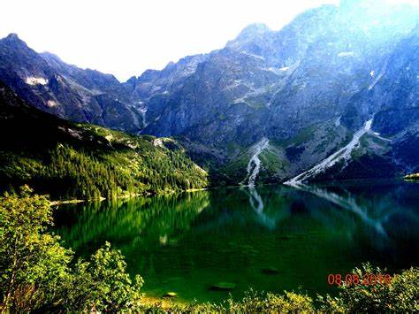

https://www.bing.com/images/search?q=obrazek+morskie+oko&id=89192C948F1B3EA015497D7EC448B020028A618B&FORM=IQFRBA

- Proponuję pokazać dzieciom mapę fizyczną Polski, odszukać Tatry. Na następnej mapie możemy zobaczyć kontury Morskiego Oka.
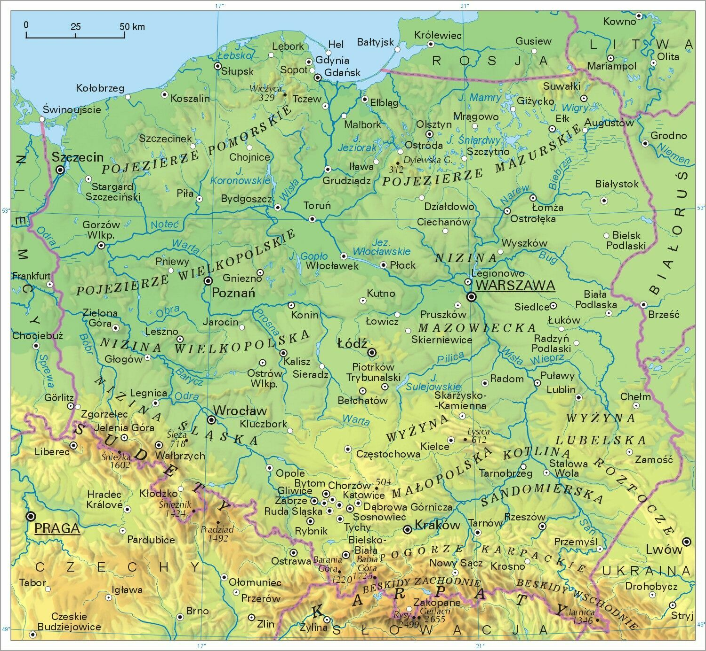

https://www.bing.com/images/search?q=mapa+fizyczna+polski&FORM=HDRSC2

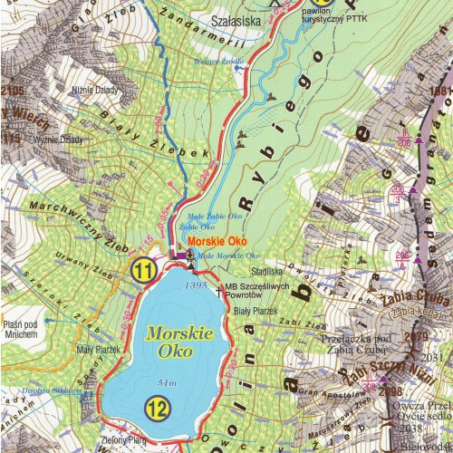
https://www.bing.com/images/search?q=mapa+fizyczna+polski+fragmebt+morskie+oko&FORM=HDRSC2

- Możemy odbyć wirtualną wycieczkę po Tatrach
http://kamery.topr.pl/

- Zapraszam również na wycieczkę w góry z Bolkiem i Lolkiem.

https://www.bing.com/videos/search?q=bolek+i+lolek+w+g%c3%b3rach&qpvt=bolek+i+lolek+w+g%c3%b3rach&view=detail&mid=1ECA2BA551C2B77BDF941ECA2BA551C2B77BDF94&&FORM=VRDGAR

- Proponowane karty pracy poniżej.
Pozdrawiam
pani Iwona

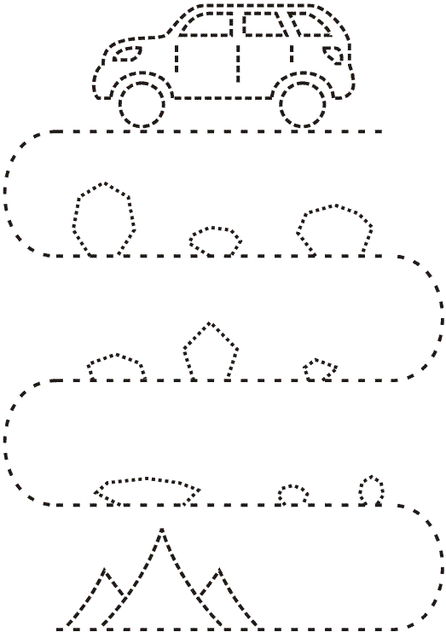

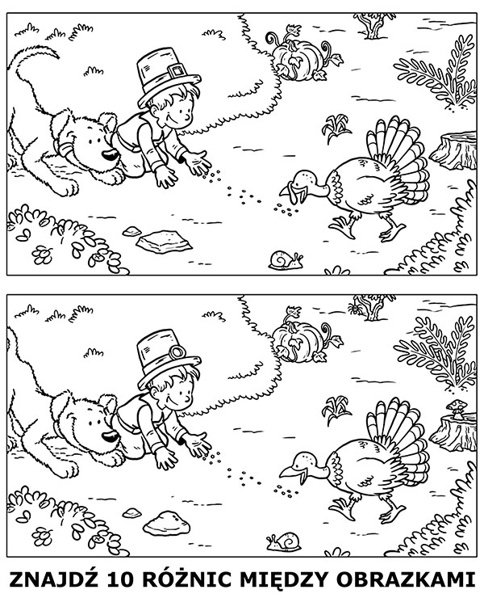
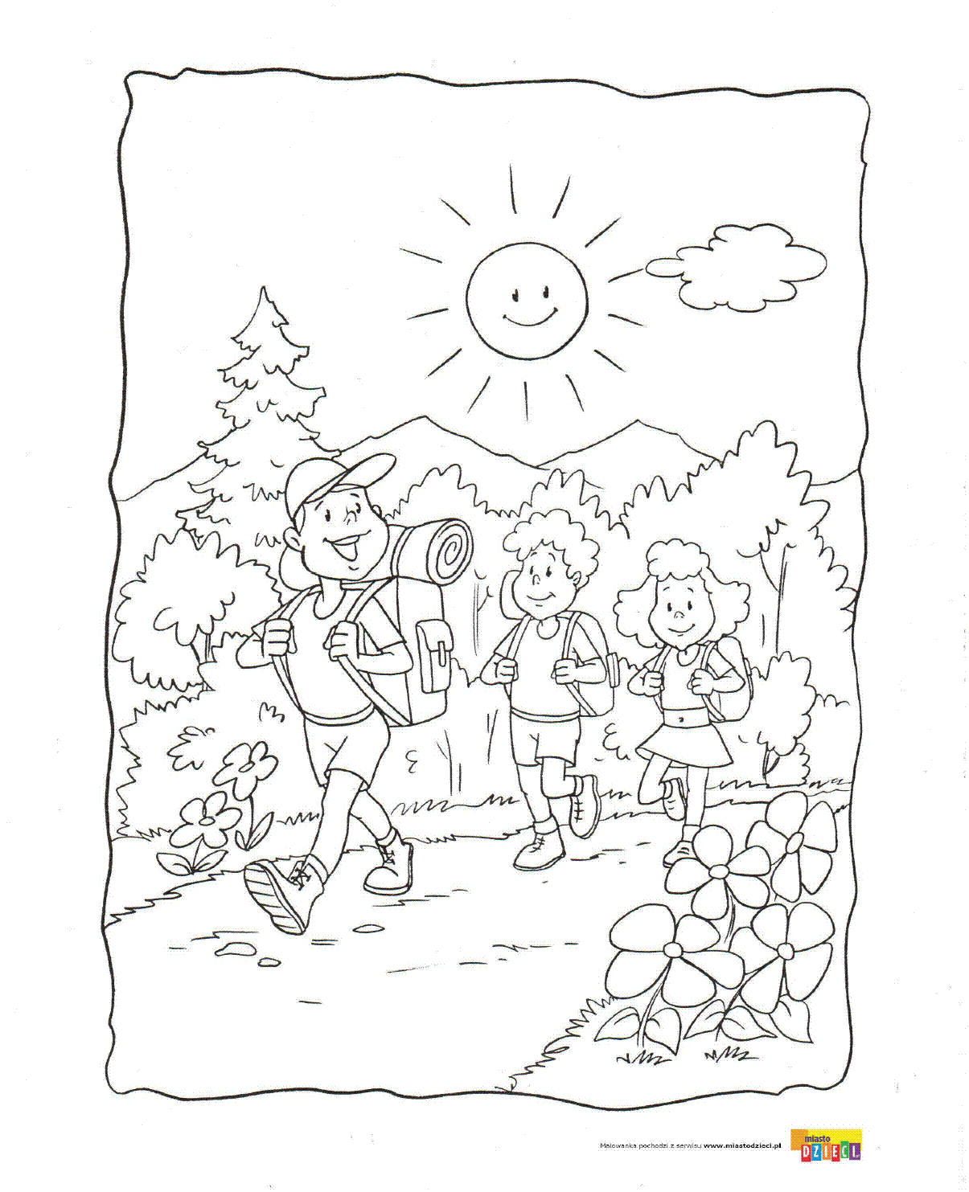

https://www.bing.com/images/search?q=karty+pracy+dla+dzieci+do+druku+g%C3%B3ry&qpvt=karty+pracy+dla+dzieci+do+druku+g%C3%B3ry&FORM

